>> 5 sept 2013
Colloque franco-allemand sur les élections allemandes à Sciences Po Paris
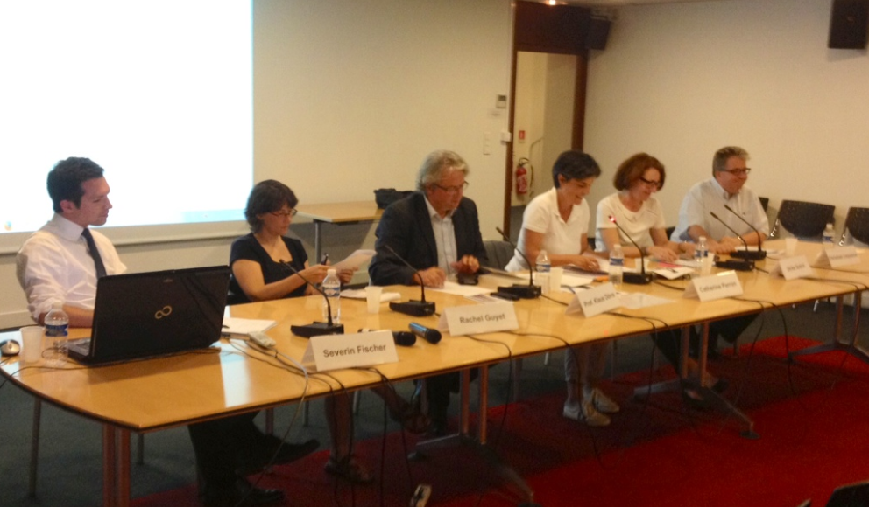

De gauche à droite : Séverin Fischer(énergies), Rachel Guyet, Klauss Dorre(sociologue, FSU Jena), Catherine Perron (animatrice, Sciences Po, Ulrike Guerot (écologiste), Christian Lequesne (Sciences Po)

Les intervenants, experts et universitaires allemands, ont exposé chacun leur
propre vision, exclusivement selon leurs spécialités et conclu sur une
possibilité d'influence eventuelle de ces thèmes essentiels sur la campagne des
élections allemandes
Il semble que ces élections n'apporteront pas beaucoup de résultats tant les
défis actuels de l'Allemagne sont importants et ne sont pas encore traités :

Accélérer l'intégration européenne avec une nouvelle dynamique de la coopération
franco-allemande, mais que peut y faire l'Allemagne?
Réussir à combiner le maintien de la compétitivité de l'industrie allemande avec
la lutte contre la pauvreté et en particulier contre la précarité par un abandon
de sa politique d'austérité
menée depuis près de 15 ans à contre-courant de la plupart des autres pays
européens, mais n'est-ce pas risqué?
La maîtrise de la crise financière européenne par l'abandon du "Too big to
fail", par l'accès aux Euro Bonds et par une solidarité accrue avec les autres
pays européens, mais à quel prix?
Harmoniser, ou au moins articuler, les profondes différences de vision, de
stratégie et de politique économique, sociale et structurelle entre la France et
l'Allemagne?

Un sociologue a mis en garde sur le miracle de l'emploi en Allemagne découlant
de la politique volontariste de l'Agenda 2010 du chancelier Gerhard Schroeder
dont le cœur est la réforme du marché du travail selon les lois Hartz
influençant le système de couverture sociale et restreignant les prestations
pour les chômeurs
L'eventail des revenus s'est nettement élargi avec de developpement des emplois
précaires
La dérégulation du marché du travail a rendu le retour à l'emploi plus difficile
pour de nombreux chômeurs qui font de gros efforts avec peu de résultats menant
au développement d'activités secondaires precaires ou à temps partiel provoquant
l'apparition de la "mobilité circulaire" sans emploi permanent.
Les chômeurs prennent des habitudes de stricte survie et se considèrent à part
de la société comme une minorité stigmatisée
La logique de Hartz IV provoque l'abandon des aspirations sur
certains modes de vie, sur la qualité d'existence et la dégradation de
l'emploi par la précarisation avec un effet négatif sur le nombre de chômeurs
découragés qui semble diminuer par marginalisation
Cette situation n'est donc pas une complète success story pour l'économie
allemande, faut-il donc en revoir le modèle? Elle sera néanmoins sans effet sur
le résultat des élections car ces populations en insécurité sociale s'en
désintéressent.
Le spécialiste de la politique énergétique a montré les grandes étapes de
l'évolution de cette politique depuis l'abandon du nucléaire en 2000 sans "road
map" mais en 2007 la définition d'une politique climatique et d'un programme
énergétique puis en 2010 les limitations d'une extension de la durée de vie des
centrales Après Fukushima le nucléaire prend un rôle idéologique et les verts
gagnent les élections régionales du Bade Wurtemberg. Les décisions strategiques
sont prises par des commissions d'éthique et non pas par des politiques afin de
définir une politique de long terme 2020- 2050 où l'on vise la domination
exclusive des energies renouvelables, la sortie totale du nucléaire et
l'accroissement immédiat de la part du renouvelable pour la protection du climat
confirmés par un consensus général.
L'opinion publique a eu un grand rôle sur l'adoption de la politique
énergétique, ses objectifs, sa mise en œuvre et sa vitesse d'application
ambitieuse.
Elle ne s'adresse qu'au secteur électrique mais pas encore au transport, ni au
chauffage et le débat connait une complexité croissante prenant en compte un
fort impact sur les institutions.
Le fédéralisme allemand ralenti la réflexion et nécessite l'intervention de
quatre ministres qui induit des difficultés de coordination.
Dans les énergies renouvelables on assiste à une domination de l'éolien et de la
biomasse, le photovoltaïque connaissant une croissance plus limitée.
Le prix de l'électricité s'accroît pour les usages domestiques. Les politiques
régionales, les prix et les transferts de gains sont différents selon les
régions.
Le nucléaire n'aura pas d'influence sur les élections par contre les différences
entre les partis et entre les régions peut avoir une importance pour les prix
de l'électricité, la vitesse de la croissance des renouvelables et de la Grid
électrique.
La campagne s'avère ennuyeuse, beaucoup de questions ne sont pas traitées,
l'approche libérale dominante n'est pas discutée, on souhaite se renouveler par
un modèle alternatif mais on n'en trouve pas de nouveau. L'économie n'étant pas
le sujet de la campagne, l'austérité n'est pas remise en cause et 76 % des
Allemands se déclarent heureux de leur vie actuelle.
Malgré de grosses contradictions dans la politique allemande le modèle marche
bien face aux autres politiques européennes. Les Allemands acceptent de
continuer ainsi et de travailler dur sans remise en cause. L'Europe et la France
ont besoin d'une politique allemande forte en particulier sur la Défense, sur
ses institutions, sur la solidarité et les transferts financiers et sur l'union
bancaire.
L'Allemagne maintient sa confiance en l'Union Européenne.
Une intervention sur l'écologie fait apparaître les différences profondes entre
la France et l'Allemagne. La France connaît un débat national sur l'énergie mais
avec peu de résultats alors qu'elle pourrait bénéficier de l'expérience
allemande sur la transition énergétique et la décroissance du carbone ainsi que
sur le nucléaire.
L'Allemagne a élaboré une vision de long terme sur la transition énergétique ce
qui n'est pas le cas de la France où l'on trouve 77 % de la population favorable
au nucléaire et où le citoyen n'est pas intégré dans la prise de décision locale
sur les coûts et sur les prix de l'énergie en particulier.
La France n'a pas de modèle économique pour les grandes sociétés électriques que
les allemands ont révisé grâce à leur décentralisation par rapport au
centralisme français ce qui provoque toujours une incompréhension. La précarité
énergétique également a été prise en compte en France alors qu'elle ne l'est pas
en Allemagne qui a besoin de définir une politique sociale sur l'énergie.
Plus globalement, pour terminer les exposés, le modèle allemand exprime de
profonds désaccords avec le modèle français où les comparaisons systémiques
fréquentes deviennent culturelles, émotives et irrationnelles.
Le modèle allemand est celui du social de marché avec son mode de gouvernement
par le capitalisme anglo-saxon où il stabilise les profits.
Le pôle central de réflexion est celui de la démocratie de la réforme
capitaliste allemande Hartz où le cœur de l'emploi est sécurisé, mais a la
marge la précarité est croissante et les garanties sociales sont devenues
insuffisantes ce qui malgré tout ne semble pas constituer un thème majeur de la
campagne.
L'austérité est-elle un sujet de la campagne qui amène à la lutte entre un
exécutif discrétionnaire pratiqué par la France et l'hyperparlementarisme mis
en œuvre par l'Allemagne capable de changements profonds alors que la France ne
semble pas en être capable?

Louis Edouard Berreur

